证券代码：300445 证券简称：康斯特
北京康斯特仪表科技股份有限公司投资者关系活动记录表
编号：2020-01-03
投资者关系活动类别 | ■特定对象调研 □分析师会议  □媒体采访 □业绩说明会  □新闻发布会 □路演活动  □现场参观  □其他 （ ）
参与单位名称 | 中船感知海洋产业基金、华菱津杉产业投资、中航信托、凯联资本、相聚资本、天风证券、华民股权投资基金、雪球资本、紫东迎泰股权投资基金、天马股份、领瑞投资、城泰投资、天堂硅谷资产、乾元资本、厦门京道产业基金等（排名不分先后）
时间 | 2020-01-03
地点 | 公司会议室
上市公司接待人员姓名 | 公司管理人员
投资者关系活动主要内容介绍 | - 公司发展及经营概况  - 问答环节  - 公司产品的核心优势是哪些？  答：我们首先需要寻找到行业客户的需求痛点，然后产品从可靠性、指标性能、效率、便携易用性等几个方面进行整体的立项研发，最终导入生产。  - 公司目前所处的市场是以增量为主还是存量为主？  答：两方面都有。虽然整体经济处于下行通道，但市场的保有量还是很大，而且对于设备高效运行的需求不可或缺，这也是几乎所有行业的痛点。  - 请问压力温度校准市场整体需求规模是多大，能够介绍一下概况？  答： 全球市场整体在百亿规模，目前全球市场仍是以GE-druck、Fluke、Ametek等国际老牌企业为主，但随着公司产品的推出及整体竞争力的提升，市场也在对我们逐步认可。  - 公司温度产品占比的近几年是否会保持继续增长？温度产品的难点在哪里？  答：温度信号易受到外部环境的干扰，高低温以及温度的快速平衡技术都需要一定的技术积累才可以。公司压力产品已成为拳头产品，但十几年前我们的人才以及技术积累还不够，温度产品因为各种问题对于我们来说是“负品牌”，所以2017年之前温度系列占比很低。随着近些年的发展，公司在人才、技术有了更多的积淀，2018年也就成了我们温度产品新发展的元年，在压力产品的带动下，我们相信温度产品也会有个好的发展。  - 公司准备在校准市场的基础上，开拓测试市场，那在客户的商务关系上是否有变化，毛利率是否会下降?  答：校准业务和测试业务将会是同一套硬件产品平台，而且开拓测试市场时我们面对的更多还将是与校准业务相同的客户群体，只是从计量部门向工程、研发部门拓展，所以整体变化很小，毛利率也不会有太大变化。  - 公司国际市场占比是否会增加，如何定位未来的发展？  答：公司仍会立足于全球市场，坚持研发创新与组织创新，实现螺旋式上升的发展目标。  - 公司在建项目的进度如何？  答： 目前在建的三个项目均已在延庆奠基。非公开项目在募集资金到位前，公司已使用自有资金进行前期投入。  - 公司由仪器设备供应商向半导体产业的传感器发展的技术来源是什么？和目前市场上其他做压力传感器的企业区别在哪？  答：MEMS垂直智造项目的主要产品是压力传感器和压力变送器，压力传感器是公司目前主营产品的“上游”，压力变送器是公司主营产品的“下游”，通过压力传感器可以更好的实现击穿产业链的目标。  本项目的系列产品主要定位于工业应用，不同于汽车、消费电子等领域要求的是功能高度集成及小型化，工业领域用户对产品主要是精度、可靠性及稳定性的要求，其难点是制造工艺及材料而非先进制程，而提升工艺则需要控制住几个节点：第一个是压力传感器的设计，合理的技术路线才能满足要求，目前国内科研机构具备相应研发能力，但更多是定位科研，即使有小批量测试，可良率偏低，尚未解决产品稳定性输出的问题，后续公司将会与科研机构更深入的交流，搭建一套完成的产学研体系；第二个就是制造封测，公司将自建生产线，采用全流程管控，把控核心工艺参数，而且公司在多年的发展中，压力传感器的评测及数据处理技术上已是国际竞争对手处于同一层次，这是提升良率的关键环节之一。  - 关于MEMS压力传感器，为什么科研机构具备研发能力却没有批量量产？  答：国外MEMS压力传感器从1954年研发到实现商业化历时三十余年，历时如此之久除了技术原因外，还有一个主要原因就是缺少应用场景，没有试错、提升的“机会”。当今科技快速发展，国内科研机构虽已具备开发能力，但更多还是科研定位，欠缺提升稳定性的能力、商业化的能力和途径，尤其是在工业等高端应用领域与国际成熟产品竞争时，用户对产品可靠性、稳定性的高标准的合理诉求，也成了制约科研成果转化的最大阻力。  公司具备压力传感器的评价技术、核心算法及自研的核心测试系统，拥有十几年的各类型高精度压力传感器的测评数据，随着公司近些年的快速发展，积累数据和经验也越来越多，制造能力等竞争优势也进一步扩大，公司的技术及数据优势将会有助于科研成果稳定性的快速提升；同时，公司主营产品压力校准测试设备的核心元件之一就是压力传感器，也是高精度压力传感器的主要应用场景之一。通过公司的产品体系，则可以快速拓展高精度压力传感器商业化。  - 公司参观  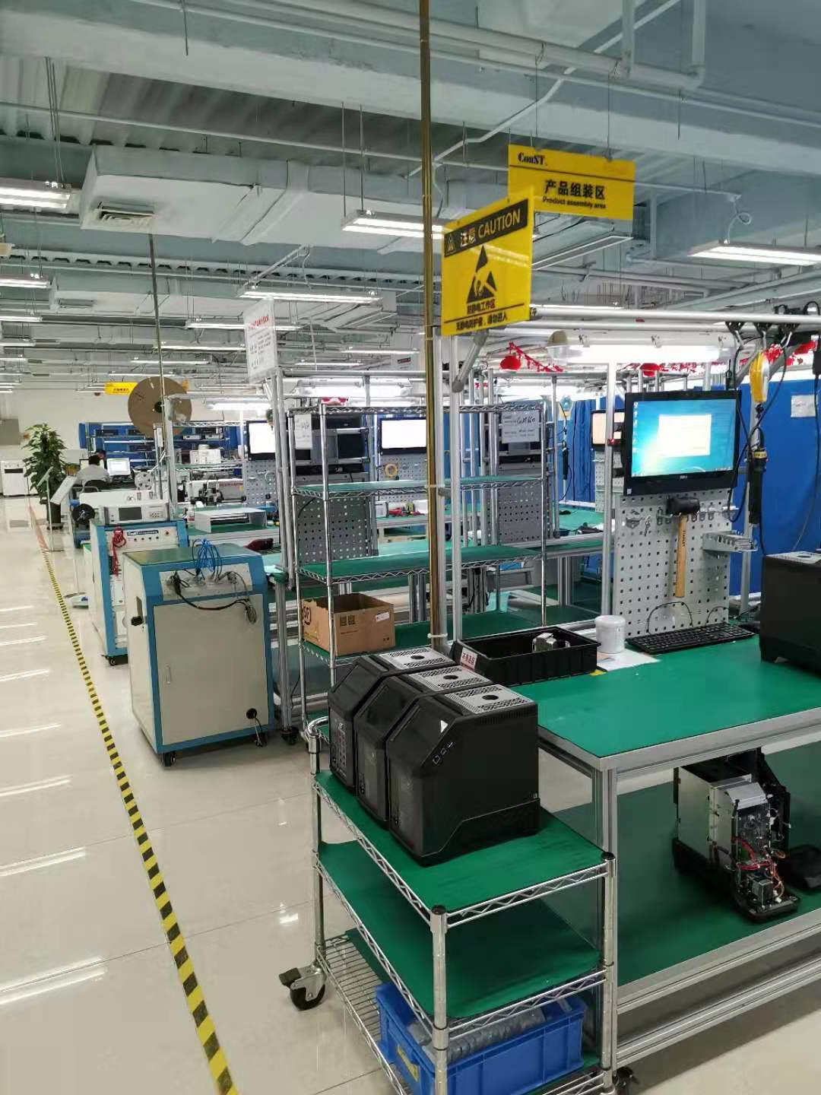  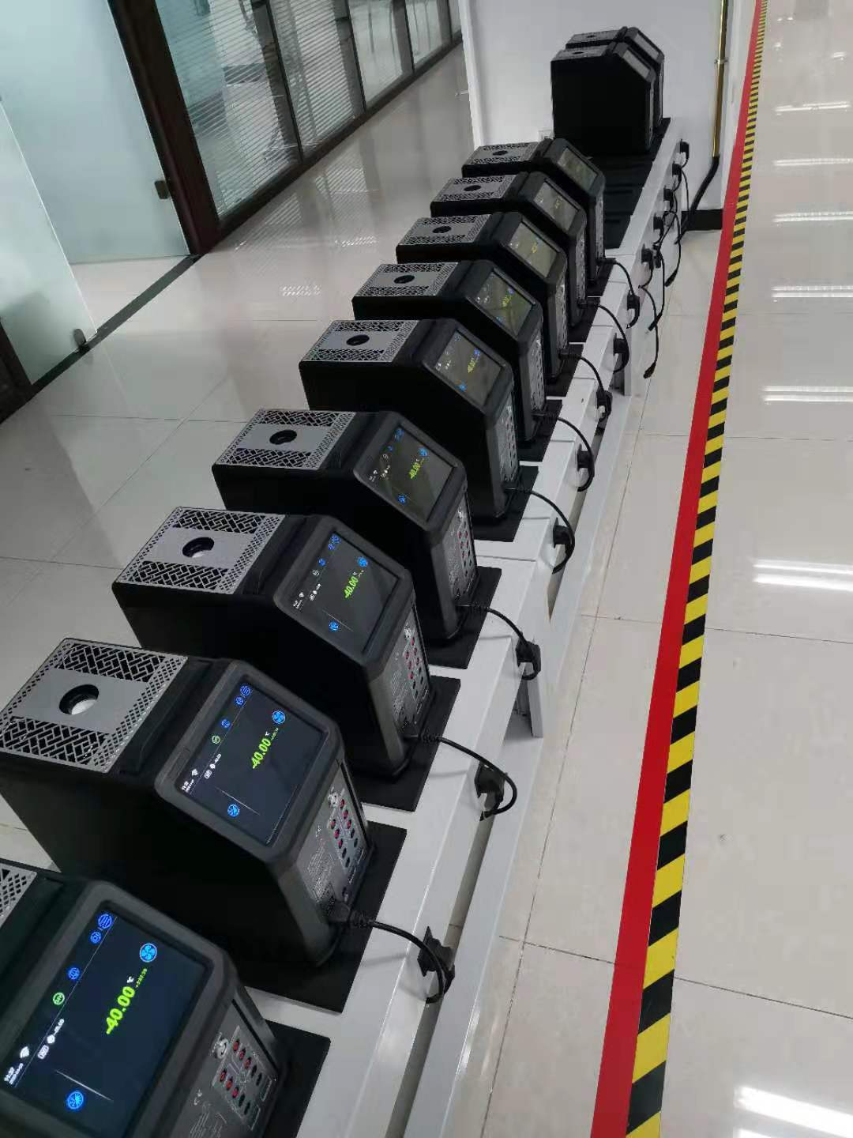  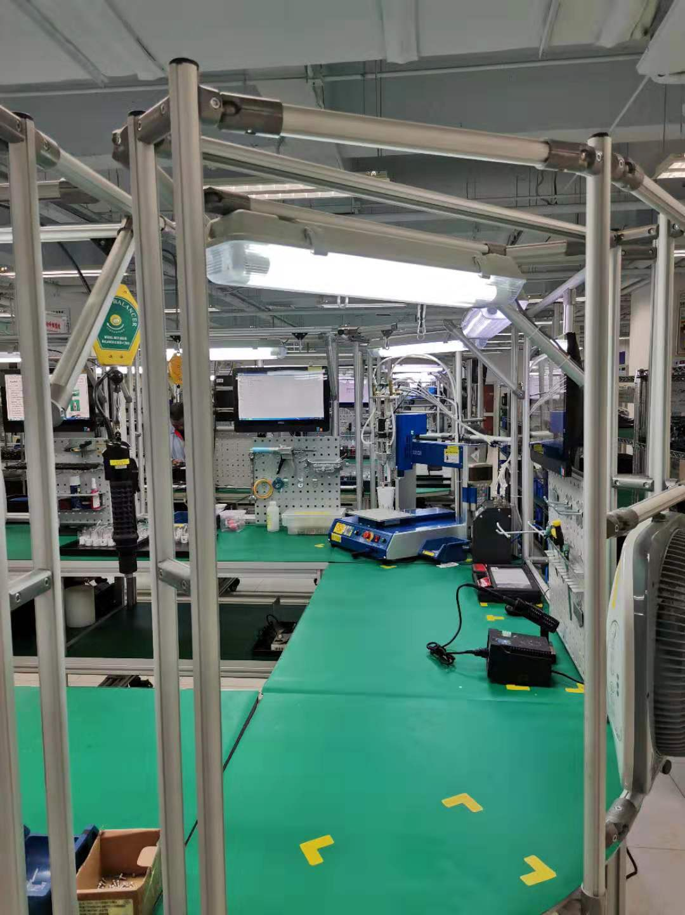  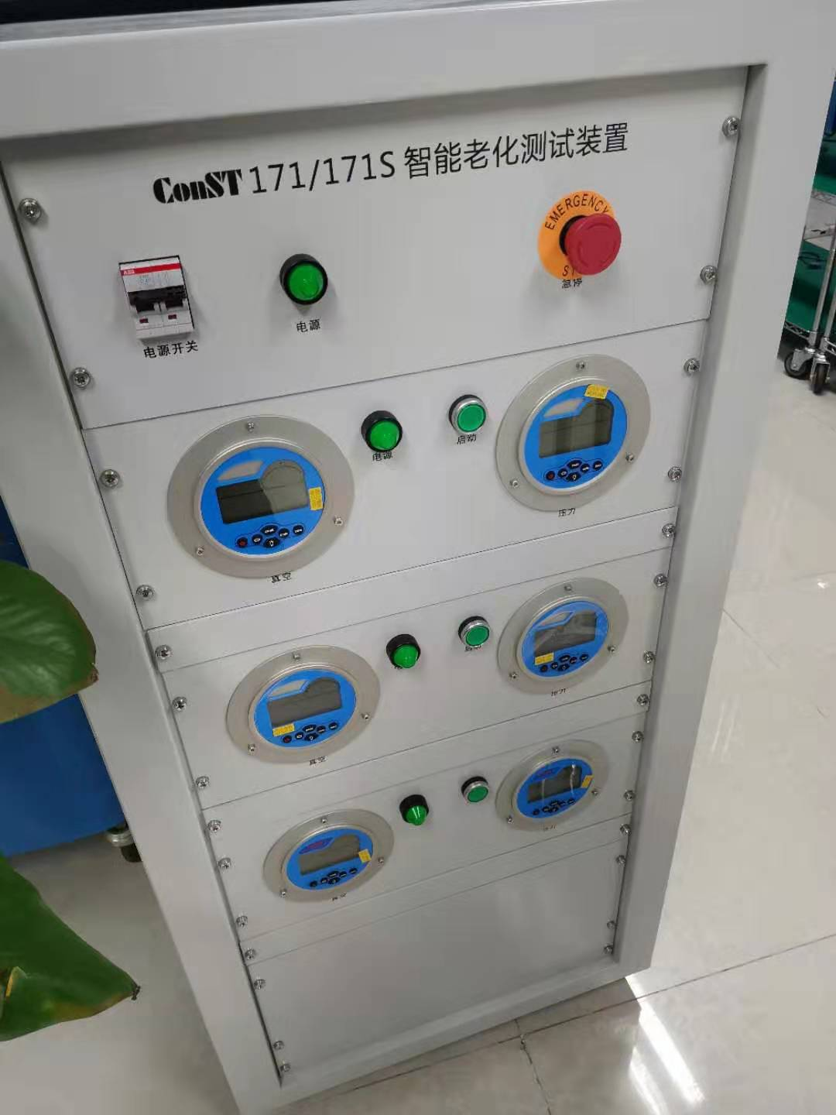  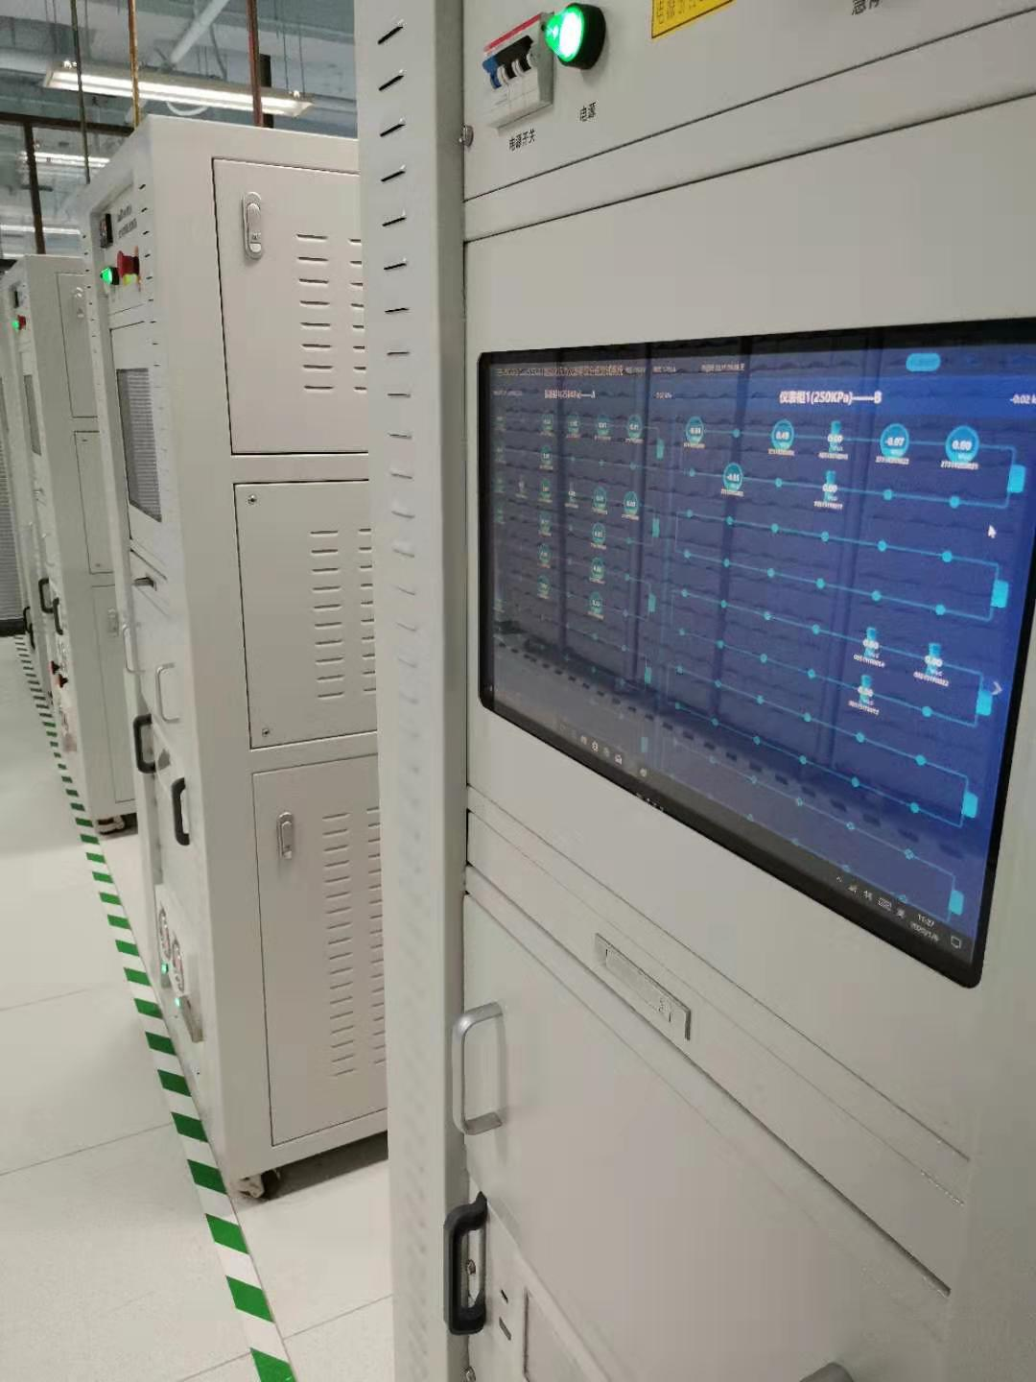  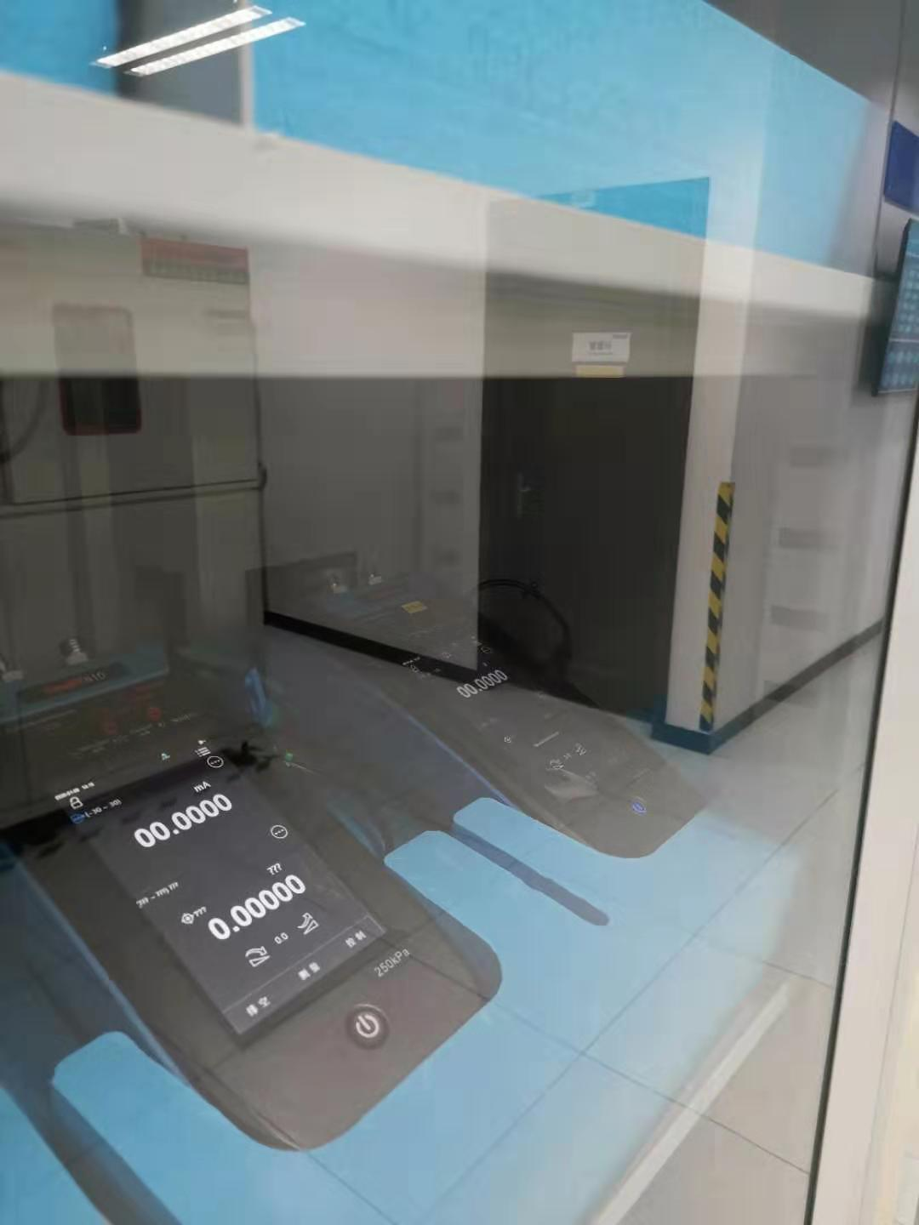  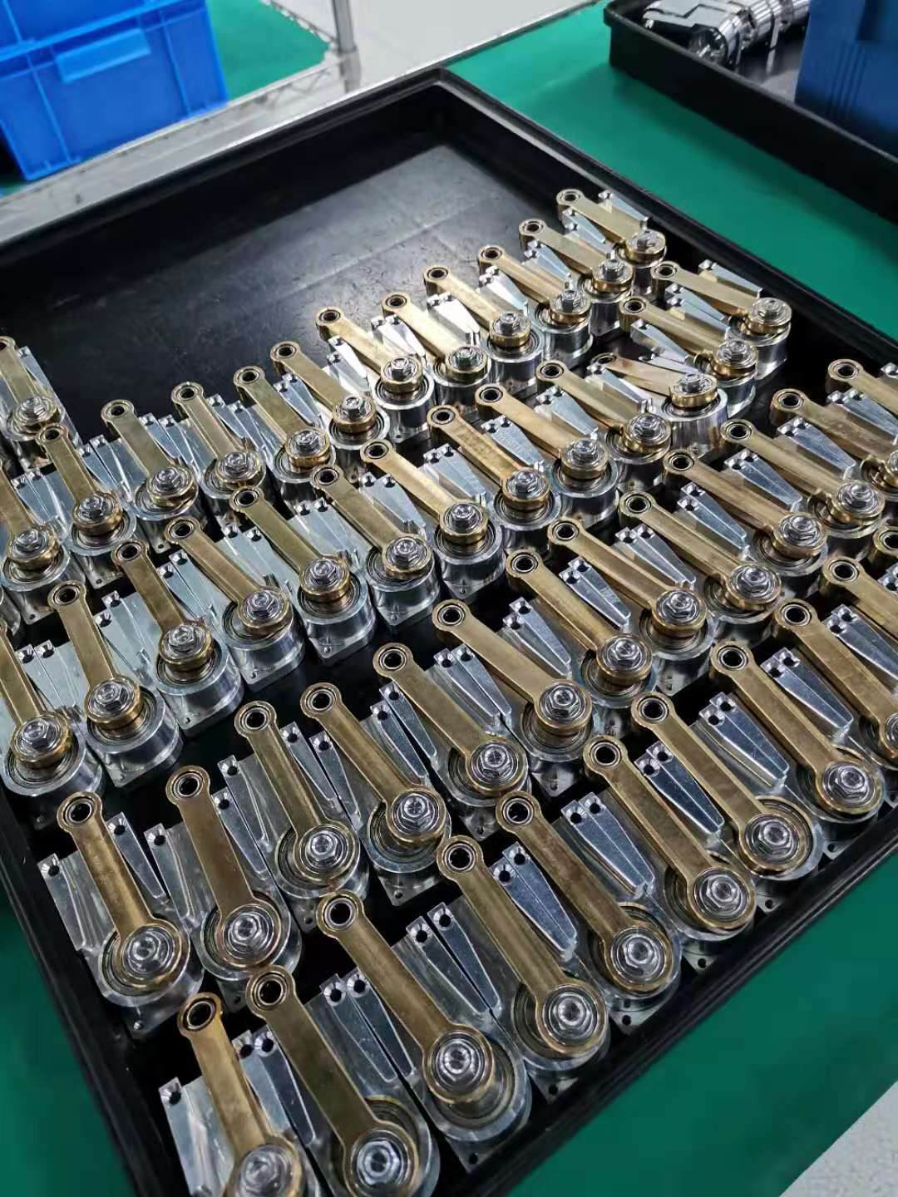  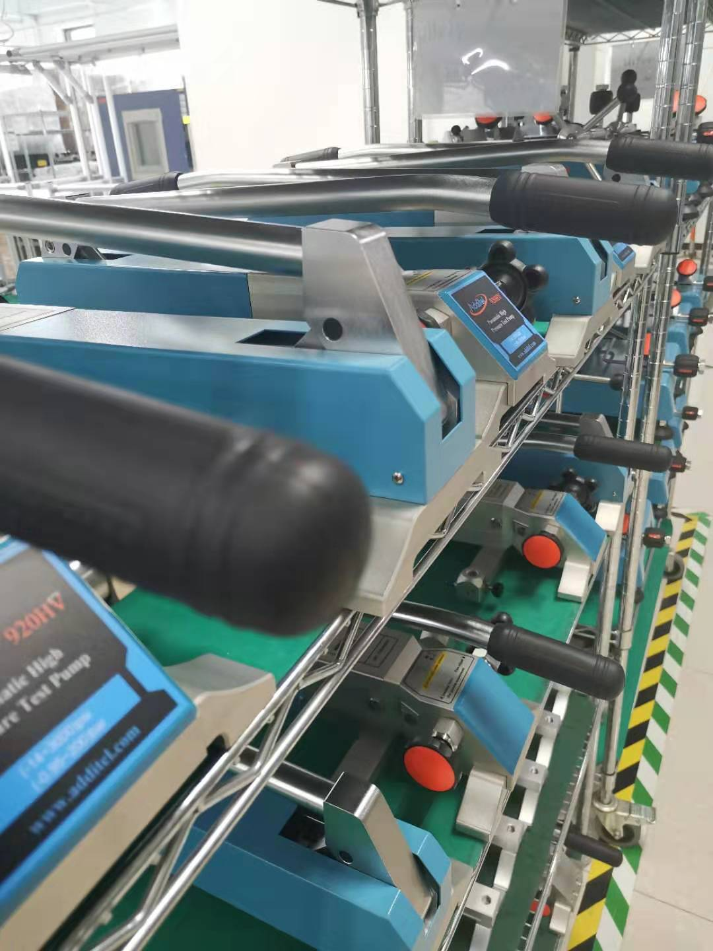
附件清单（如有） | 公司参会人员与投资者进行了充分的交流与沟通，严格按照有关规定，没有出现未公开重大信息泄露等情况。
日期 | 2020-01-03

